2021年度

大竹县动物疫病预防控制中心

决算公开说明
目录

公开时间：2022年9月9日

第一部分 部门概况.................................................4
一、基本职能及主要工作.................................................................................4
二、机构设置.....................................................................................................5
第二部分部门决算情况说明..........................................5
一、收入支出决算总体情况说明.....................................................................5
二、收入决算情况说明.....................................................................................6
三、支出决算情况说明.....................................................................................7
四、财政拨款收入支出决算总体情况说明.....................................................7
五、一般公共预算财政拨款支出决算情况说明.............................................8
六、一般公共预算财政拨款基本支出决算情况说明....................................10
七、“三公”经费财政拨款支出决算情况说明..............................................11
八、政府性基金预算支出决算情况说明........................................................13
九、 国有资本经营预算支出决算情况说明..................................................13
十、其他重要事项的情况说明.. ..................................13
第三部分 名词解释................................................16
第四部分 附件....................................................18
附件1................................................................................................................18
附件2................................................................................................................22
附件3................................................................................................................25
第五部分 附表....................................................28
一、收入支出决算总表...................................................................................28
二、收入决算表...............................................................................................28
三、支出决算表...............................................................................................28
四、财政拨款收入支出决算总表...................................................................28
五、财政拨款支出决算明细表....................................28
六、一般公共预算财政拨款支出决算表........................................................28
七、一般公共预算财政拨款支出决算明细表................................................28
八、一般公共预算财政拨款基本支出决算表................................................28
九、一般公共预算财政拨款项目支出决算表................................................28
十、一般公共预算财政拨款“三公”经费支出决算表................................28
十一、政府性基金预算财政拨款收入支出决算表........................................28
十二、政府性基金预算财政拨款“三公”经费支出决算表........................28
十三、国有资本经营预算财政拨款收入支出决算表..................28
十四、国有资本经营预算财政拨款支出决算表......................28

第一部分 部门概况

一、基本职能及主要工作

（一）主要职能。

负责动物疫病预防、控制、扑灭的防控策略与技术措施的制订和实施，动物疫病防控物资的组织与供应，动物标识和疫病可追溯体系建设的实施；承担突发重大动物疫情应急处理的技术工作和控制效果评估，动物疫病的实验室病原学分离鉴定和分析、免疫抗体检测和分析评估，动物产品安全相关技术检测；组织和实施动物疫病流行病学调查、疫情预警、预报及疫情报告；承担兽医新技术推广应用指导和兽医专业技术人员培训等工作。

（二）2021年重点工作完成情况。

1.强制免疫。我县今年实施重大动物疫病强制性免疫应免动物数量为：猪、牛、羊分别为48、5.1、7.3万头（只），鸡、鸭、鹅分别为367、65、22万羽，各类应免畜禽重大动物疫病免疫密度均达到100%，畜禽圈舍及其交易市场等重点场所消毒面积达100%，牲畜免疫标识佩挂率达100％。

2.疫苗配送。我县坚持租用冷藏车为全县31个乡镇（街道）进行春秋防免疫所需疫苗进行集中配送，有效降低疫苗效价损耗，确保免疫质量。

3.非洲猪瘟防控。坚持排查工作，我县启动非洲猪瘟紧急排查日报告制，制定了非洲猪瘟紧急排查工作方案，县乡分别确定了信息报告联系人，每日汇总上报排查情况，实现了排查工作全覆盖。坚持宣传工作，使全社会认识非洲猪瘟的危害性，形成联防联控的工作局面。坚持监测服务工作，全年累计采样监测样品1232份。

4.人畜共患病。严格按照省市县相关文件要求，对全县规模牛羊场（户）进行了布病监测采样。共监测牛、羊样品3654份，阳性样品0份，阳性率0%；全县及时开展狂犬病免疫工作，免疫犬只3.6万余只，扑杀流浪犬0.2万余只，狂犬病城镇免疫率达100%，农村免疫率达97%以上。

二、机构设置
大竹县动物疫病预防控制中心是大竹县畜牧发展促进中心下属事业单位，属于一级预算单位。

第二部分 2021年度部门决算情况说明
- 收入支出决算总体情况说明
2021年度收、支总计261.02万元。与2020年相比，收、支总计各减少40.86万元，减少13.54%。主要变动原因是2021年公积金及职业年金部分未缴纳以及人员变动。

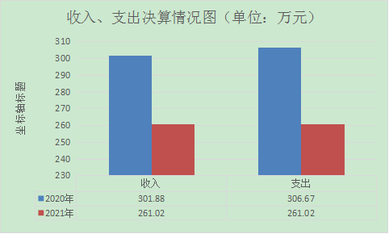
（图1：收、支决算总计变动情况图）
- 收入决算情况说明

2021年本年收入合计261.02万元，其中：一般公共预算财政拨款收入261.02万元，占100%；政府性基金预算财政拨款收入0万元，占0%；上级补助收入0万元，占0%；事业收入0万元，占0%；经营收入0万元，占0%；附属单位上缴收入0万元，占0%；其他收入0万元，占0%。

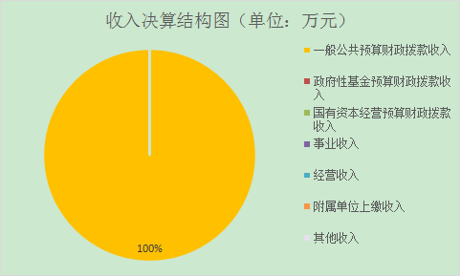
（图2：收入决算结构图）
- 支出决算情况说明

2021年本年支出合计261.02万元，其中：基本支出214.11万元，占82.03%；项目支出46.91万元，占17.97%；上缴上级支出0万元，占0%；经营支出0万元，占0%；对附属单位补助支出0万元，占0%。

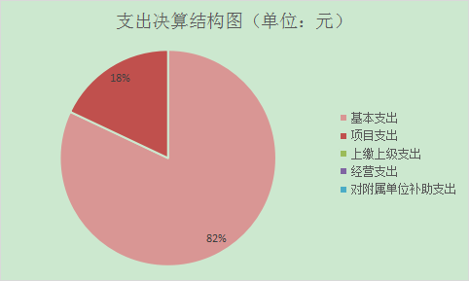
（图3：支出决算结构图）

四、财政拨款收入支出决算总体情况说明
2021年财政拨款收、支总计261.02万元。与2020年相比，财政拨款收、支总计各减少40.86万元，减少13.54%。主要变动原因是2021年公积金及职业年金部分未缴纳以及人员变动。

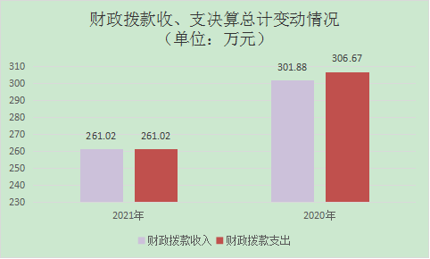
（图4：财政拨款收、支决算总计变动情况）

五、一般公共预算财政拨款支出决算情况说明

（一）一般公共预算财政拨款支出决算总体情况
2021年一般公共预算财政拨款支出261.02万元，占本年支出合计的100%。与2020年相比，一般公共预算财政拨款减少40.86万元，减少13.32%。主要变动原因是2021年公积金及职业年金部分未缴纳以及人员变动。

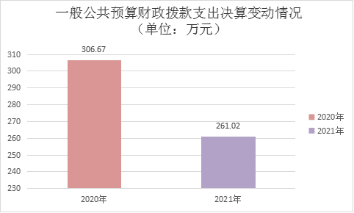
（图5：一般公共预算财政拨款支出决算变动情况）

（二）一般公共预算财政拨款支出决算结构情况
2021年一般公共预算财政拨款支出261.02万元，主要用于以下方面:农林水支出209.76万元，占80.36%；社会保障和就业（类）支出25.68万元，占9.84%；卫生健康支出9.70万元，占3.72%；住房保障支出15.88万元，占6.08%。

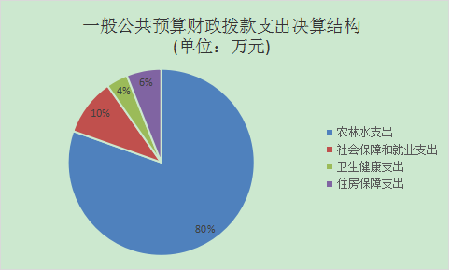
（图6：一般公共预算财政拨款支出决算结构）

（三）一般公共预算财政拨款支出决算具体情况

2021年一般公共预算支出决算数为261.02，完成预算100%。其中：
1.农林水支出（213）农业（01）事业运行（04）: 支出决算为162.85万元，完成预算100%，决算数等于预算数。
2.农林水支出（213）农业（01）其他农业支出（99）: 支出决算为46.91万元，完成预算100%，决算数等于预算数。
3.社会保障和就业支出（208）行政事业单位离退休（05）机关事业单位基本养老保险缴费支出（05）: 支出决算为21.16万元，完成预算100%，决算数等于预算数。
4.社会保障和就业支出（208）行政事业单位离退休（05）机关事业单位职业年金缴费支出（06）: 支出决算为4.52万元，完成预算100%，决算数等于预算数。
5.住房保障支出（221）住房改革支出（02）住房公积金（01）:支出决算为15.88万元，完成预算100%，决算数等于预算数。
6.卫生健康支出（210）行政事业单位医疗（11）事业单位医疗（02）:支出决算为9.70万元，完成预算100%，决算数等于预算数。

六、一般公共预算财政拨款基本支出决算情况说明
2021年一般公共预算财政拨款基本支出260.28万元，其中：
人员经费199.24万元，主要包括：基本工资77.59万元、津贴补贴1.78万元、伙食补助费6.38万元、绩效工资52.91万元、机关事业单位基本养老保险缴费21.16万元、职业年金缴费4.52万元、职工基本医疗保险缴费9.70万元、其他工资福利支出9.27万元、奖励金0.05万元、住房公积金15.88万元。
日常公用经费14.87万元，主要包括：办公费0.45万元、水费0.08万元、电费0.59万元、邮电费0.60万元、物业管理费0.43万元、维修（护）费1.07万元、会议费0.65万元、公务接待费0.53万元、劳务费0.08万元、工会经费2.97万元、福利费2.83万元、公务用车运行维护费1.40万元、其他商品和服务支出1.15万元、办公设备购置1.46万元、专用设备购置0.58万元。

七、“三公”经费财政拨款支出决算情况说明

（一）“三公”经费财政拨款支出决算总体情况说明
2021年“三公”经费财政拨款支出决算为1.93万元，完成预算46%，决算数小于预算数的主要原因是接待费用减少，集中采样一次出车多以及公车老化公车使用减少。

（二）“三公”经费财政拨款支出决算具体情况说明
2021年“三公”经费财政拨款支出决算中，因公出国（境）费支出决算0万元，占0%；公务用车购置及运行维护费支出决算3万元，占70%；公务接待费支出决算1.3万元，占30%。具体情况如下：

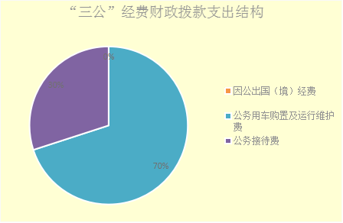
（图7：“三公”经费财政拨款支出结构）
1.因公出国（境）经费支出0万元，完成预算100%。全年安排因公出国（境）团组0次，出国（境）0人。
2.公务用车购置及运行维护费支出3万元,完成预算100%。公务用车购置及运行维护费支出决算与2020年持平。
其中：公务用车购置支出0万元。全年按规定更新购置公务用车0辆，其中：轿车0辆、金额0万元，越野车0辆、金额0万元，载客汽车0辆、金额0万元。截至2020年12月底，单位共有公务用车1辆，其中：轿车0辆、越野车1辆、载客汽车0辆。
公务用车运行维护费支出1.4万元，完成预算47%。公务用车运行维护费支出决算比2020年减少0.92万元，下降39.66%。主要原因是集中采样一次出车多以及公车老化公车使用减少。
3.公务接待费支出0.53万元，完成预算66%。公务接待费支出决算比2020年减少0.33万元，下降38.37%。主要原因是接待次数减少。其中：
国内公务接待支出0.53万元，主要用于执行公务、开展业务活动开支的交通费、住宿费、用餐费等。国内公务接待14批次，66人次（不包括陪同人员），共计支出0.53万元，具体内容包括：2021年春秋季防疫市级检查2次共计0.08万元；流调抽样4次、其他监测抽样8次小计0.47万元。
外事接待支出0万元，外事接待0批次，0人，共计支出0万元。

八、政府性基金预算支出决算情况说明
2021年政府性基金预算拨款支出0万元。
- 国有资本经营预算支出决算情况说明
2021年国有资本经营预算拨款支出0万元。

十、其他重要事项的情况说明

（一）机关运行经费支出情况
2021年，机关运行经费支出261.02万元，比2020年减少45.65万元，下降14.89%。主要原因是2021年公积金及职业年金部分未缴纳以及人员变动。

（二）政府采购支出情况
2021年，政府采购支出总额0万元，其中：政府采购货物支出0万元、政府采购工程支出0万元、政府采购服务支出0万元。授予中小企业合同金额0万元，占政府采购支出总额的0%，其中：授予小微企业合同金额0万元，占政府采购支出总额的0%。

（三）国有资产占有使用情况
截至2021年12月31日，共有车辆1辆，其中：主要领导干部用车0辆、机要通信用车0辆、应急保障用车1辆、其他用车0辆。单价50万元以上通用设备0台（套），单价100万元以上专用设备0台（套）。

（四）预算绩效管理情况。
根据预算绩效管理要求，本部门（单位）在年初预算编制阶段，组织对动物疫病防控和狂犬病预防项目（项目名称）开展了预算事前绩效评估，对2个项目编制了绩效目标，预算执行过程中，选取2个项目开展绩效监控，年终执行完毕后，对2个项目开展了绩效目标完成情况自评。
本部门按要求对2021年部门整体支出开展绩效自评，从评价情况来看2021年本单位认真做好年度财政资金的预算编制工作，按照政府采购目录及采购限额标准编制政府采购预算，做到应编尽编。在资金使用和管理主面，进一步强化资金统筹，优化资金结构，明确开支范围，细化资金用途，以有限的资金保证单位的正常运转。资金收支管理及会计核算较规范，能够按照相关会计制度和财务管理办法进行核算。认真落实积极财政政策，优化支出结构，深化管理改革，圆满完成各项目标任务。本部门无专项预算项目，因此未组织开展项目支出绩效评价。
- 项目绩效目标完成情况。
本部门在2020年度部门决算中反映“动物疫病防控”“狂犬病预防”等2个项目绩效目标实际完成情况。
- 动物疫病防控项目绩效目标完成情况综述。项目全年预算数30万元，执行数为30万元，完成预算的100%。通过项目实施，主要针对国家强制免疫动物病种、人畜共患病及对畜牧生产产生重大威胁的病种，用于疫苗储存配送，防疫培训宣传，免疫档案的供给，实施集中监测采样、定期监测采样，购买试剂耗材，实验检测，完成全年采样12500份，疫病出诊、专项摸排、组织疫情分析，由我单位履行监控预警的职能，保障全县畜牧业稳定发展，防止人畜共患病向人群传播。
- 狂犬病预防项目绩效目标完成情况综述。项目全年预算数16.91万元，执行数为16.91万元，完成预算的100%。通过项目实施，主要针对人畜共患病的狂犬病，狂犬病预防经费用于狂犬疫苗储存配送，防疫培训宣传，犬只免疫牌和免疫登记证的供给，集中监测采样，完成全年采样600份，实验检测，实现疫苗免疫全覆盖，建立第一道屏障，保障人民健康，防止人畜共患病向人群传播。
根据预算绩效管理要求，本单位在2021年度预算编制阶段，组织对2个项目开展了预算事前绩效评估，对2个项目编制了绩效目标，预算执行过程中，选取2个项目开展绩效监控，年终执行完毕后，对2个项目开展了绩效自评，2021年本单位无特定目标类部门预算项目。2021年整体支出绩效报告、项目绩效评价报告见附件1-3（第四部分）。

- 名词解释
1.财政拨款收入：指单位从同级财政部门取得的财政预算资金。
2.事业收入：指事业单位开展专业业务活动及辅助活动取得的收入。
3.其他收入：指单位取得的除上述收入以外的各项收入。
4.使用非财政拨款结余：指事业单位使用以前年度积累的非财政拨款结余弥补当年收支差额的金额。
5.年初结转和结余：指以前年度尚未完成、结转到本年按有关规定继续使用的资金。
6.结余分配：指事业单位按照会计制度规定缴纳的所得税、提取的专用结余以及转入非财政拨款结余的金额等。
7、年末结转和结余：指单位按有关规定结转到下年或以后年度继续使用的资金。
8.社会保障和就业（208）行政事业单位养老支出（05）机关事业单位基本养老保险缴费支出（05）：指反映机关事业单位实施养老保险制度由单位缴纳的基本养老保险费支出。
9.社会保障和就业（208）行政事业单位养老支出（05）机关事业单位职业年金缴费支出（06）：指反映机关事业单位实施养老保险制度由单位缴纳的职业年金支出。
10.卫生健康支出（210）行政事业单位医疗（11款）事业单位医疗（02）：指财政部门安排的事业单位基本医疗保险缴费经费。
11.农林水支出（213）农业（01）事业运行（04）：指用于农业事业单位基本支出，事业单位设施、系统运行与资产维护等方面的支出。
12.农林水支出（213）农业01）其他农林水支出（99）：指用于农业事业除单位基本支出以外的支出。
13.住房保障支出（221）住房改革支出（02）住房公积金（01）：指按人力资源和社会保障部、财政部规定的基本工资和津贴补贴以及规定比例为职工缴纳的住房公积金。
14.基本支出：指为保障机构正常运转、完成日常工作任务而发生的人员支出和公用支出。
15.项目支出：指在基本支出之外为完成特定行政任务和事业发展目标所发生的支出。
16.“三公”经费：指部门用财政拨款安排的因公出国（境）费、公务用车购置及运行费和公务接待费。其中，因公出国（境）费反映单位公务出国（境）的国际旅费、国外城市间交通费、住宿费、伙食费、培训费、公杂费等支出；公务用车购置及运行费反映单位公务用车车辆购置支出（含车辆购置税）及租用费、燃料费、维修费、过路过桥费、保险费等支出；公务接待费反映单位按规定开支的各类公务接待（含外宾接待）支出。

第四部分 附件

附件1

2022年大竹县动物疫病预防控制中心
整体支出绩效评价报告

一、部门（单位）概况
（一）机构组成。
大竹县动物疫病预防控制中心为畜牧发展中心下设独立核算单位、一级预算单位。
（二）机构职能。
负责全县动物疫情的监督检测、诊断，流行病学调查；负责全县动物疫情汇总、分析、疫情报告和动物疫情预警预报工作；负责重大动物疫病防控所需物资的组织供应工作；负责人畜共患病及重点病的防疫工作；负责国家计划监测、免疫效果监测评估的采样工作；负责拟定重大动物疫病预防控制技术方案，指导重大动物疫病预防控制和疫情扑灭工作。
（三）人员概况。
大竹县动物疫病预防控制中心为全额拨款的事业单位，执行行政事业会计制度，单位总编制人数30人，2020年末实有人数20人。
二、部门财政资金收支情况
（一）部门财政资金收入情况。
年初预算安排收入为294.8万元，与上年对比增加主要是由于人员类经费和项目经费增加。
（二）部门财政资金支出情况。
当年收入支出261万元，较上年度略微增加，还有12.48万元人员经费未及时支付，增减变动主要原因是人员类经费和项目经费预算支出增加。
三、部门整体预算绩效管理情况
（一）部门预算项目绩效管理。
2021年依据我中心履职要求和年度工作计划，认真统计相应的经费需求，按照县财政局《关于编制2021年县级部门预算的通知》要求，在下达控制数内按时完成部门预算草案的编制工作，努力做到各项收入、支出预算的编制完整、准确、规范，确保不重不漏。
在预算编制中，支出预算严格按照预算法编制，人员经费按标准、日常公用经费按定额、专项支出按项目分别编制。对于项目支出预算，一是参考2021年实际支出情况并结合2010年工作安排，对符合政策规定和财政事业发展规划的项目。二是项目绩效目标编制详细反映了工作任务保障完成目标、经费预算的测算过程及预期达成效果。三是按要求单独编制“三公”经费预算及编报说明。
项目资金安排落实、总投入等情况。2021年度投入专项资金50万元，为县本级财政专项资金项目，主要包括主要包括动物疫病经费30万元、狂犬病防疫经费20万元。项目资金实际使用情况。 2021年专项资金实际使用46.9万元，预算支出完成率93.8%。专项资金管理情况。为加强专项项目管理，我单位就专项业务经费制定了相应的财务管理办法，各专项业务按照国家相关法律法规、主管部门相关文件精神、业务管理制度和专项资金管理办法实施，并按照相关质量控制体系要求实施专项项目。
（二）结果应用情况。对整体绩效效果自评：
1.完成了全县动物504万头（只）的动物疫病免疫工作，免疫密度均达到100%；并对全县的免疫疫苗施行集中配送、疫苗使用进行技术培训指导。
2.完成了省、市、县、乡四级28个疫病监测任务，完成各项疫病监测样品采集13158份，送上级检测样品1805份。
3.展了3种人畜共患病监测，主要是奶牛结核涉及两个乡镇、狂犬病31个乡镇抽检605份、布病31个乡镇抽检4135份。
4.中心实验室完成了31个乡镇8664份样品的36次免疫抗体监测实验，其中血清抗体检测实验24次。
5专项疫情非洲猪瘟全覆盖检测采样截止12月为2340份。
（三）自评质量
我单位2021年整体支出绩效评价，准确性好，质量高。
四、评价结论及建议
（一）评价结论。
2021年整体支出保证了部门的正常运行和各项工作任务的顺利完成，总体达到预期绩效目标。2021年大竹县动物疫病预防控制中心认真做好年度财政资金的预算编制工作，按照政府采购目录及采购限额标准编制政府采购预算，做到应编尽编。在资金使用和管理方面，进一步强化资金统筹，优化资金结构，明确开支范围，细化资金用途，以有限的资金保证单位的正常运转。资金收支管理及会计核算较规范，能够按照相关会计制度和财务管理办法进行核算。认真落实积极财政政策，优化支出结构，深化管理改革，圆满完成各项目标任务。
（二）存在问题。
自评中，也发现存在一些问题有待改进。由于近年财政改革力度大，有些直属事业单位无专职财务人员，有些财务人员身兼业务工作，工作量大，对新的绩效考核知识未深入系统学习，使部门内部绩效考核和内部控制制度不够科学精细和完善。
（三）改进建议。
建议加强对财务人员业务培训。

大竹县动物疫病预防控制中心
2022年6月30日

附件2

2022年大竹县动物疫病预防控制中心
项目支出绩效自评报告
（动物防疫经费项目）

一、项目概况
介绍项目基本情况，重点说明以下内容：
（一）项目资金申报及批复情况。为有效落实动物疫病防控职能，财政将我单位的动物防疫经费项目纳入了年度预算，2021年预算资金是30万元，由归口股室农业股按照基本支出程序进行管理，我单位严格用于动物防疫工作，符合资金管理办法等相关规定。
（二）项目绩效目标。动物防疫经费项目，主要针对国家强制免疫动物病种、人畜共患病及对畜牧生产产生重大威胁的病种，用于疫苗储存配送，防疫培训宣传，免疫档案的供给，实施集中监测采样、定期监测采样，购买试剂耗材，实验检测，计划全年采样12500份，疫病出诊、专项摸排、组织疫情分析，由我单位履行监控预警的职能，保障全县畜牧业稳定发展，防止人畜共患病向人群传播。
（三）项目资金申报相符性。动物防疫经费项目的申报内容与具体实施内容相符，契合单位职能，申报目标合理计划可行。
二、项目实施及管理情况
（一）资金计划、到位及使用情况。
1．资金计划及到位。财政将动物防疫经费项目纳入了年度预算计划，计划下达及时，有效保障了工作的开展。
2．资金使用。我单位在正确履行职能职责的同时，严格按照财政要求，明确了资金的使用范围必须用在动物防疫上，坚守不超标准，及时进行了支付，资金支付与预算相符。
（二）项目财务管理情况。
我单位严格按照项目财务管理制度，由财务室具体负责会计要素审核、会计核算及账务处理，坚持了真实性、及时性和规范性的原则。
（三）项目组织实施情况。
疫病防控是我们单位的重要职能职责，组织上由主要领导抓总，分管领导协助主要领导，安排专人负责疫苗的组织收发保存配送、发放免疫档案、组织实施集中监测采样、定期监测采样和临时采样、安排实验试剂盒等耗材的购买及实验检测，全体员工参与执行。结合平时出诊和集中排查情况组织季度疫情分析会。动物防疫经费项目不涉及招投标、政府采购，不属于基建项目。
三、项目绩效情况
（一）项目完成情况。
全年完成采样12553份，完成率100.4%。疫苗配送全县覆盖率、防疫培训宣传全县覆盖率、先打后补及强制免疫应激死亡补助资料报送及时率，均实现了100%。畜牧产能稳步发展中，全年全县范围内未发生重大疫情，未发生大规模不免疫无害化处理事件，人畜共患病防控扎实保障，有效维护了全县公共卫生安全，群众满意度95%。
（二）项目效益情况。畜牧产能稳步发展中，全年全县范围内未发生重大疫情，保障了全县畜牧业的稳定发展、提质增效。
四、问题及建议
（一）存在的问题。
在动物防疫经费持续保障下，如何以更好的思路开展工作，提高采样的代表性和针对性，更早掌握疫情的苗头，更早更准确地发出预警，让养殖户减少损失来增加收益，同时在布病专项采样检测工作中，针对县域事情，如何强化宣传让布病防范观念措施深入养殖户群体，有效减少布病对养殖户的侵害，是我们接下来的工作中要积极探索的。
- 相关建议。
提出项目(相关政策)改进完善的建议意见。

大竹县动物疫病预防控制中心
2022年6月30日

附件3

2022年大竹县动物疫病预防控制中心
项目支出绩效自评报告
（狂犬病预防经费项目）

一、项目概况
介绍项目基本情况，重点说明以下内容：
项目资金申报及批复情况。
为有效落实狂犬病预防职能，财政将我单位的狂犬病预防经费项目纳入了年度预算，2021年预算资金是20万元，其中10万元由归口股室农业股按照基本支出程序进行管理，另外10万元按照项目支出程序进行管理，我单位严格用于狂犬病预防工作，符合资金管理办法等相关规定。
（二）项目绩效目标。狂犬病预防经费项目，主要针对人畜共患病的狂犬病，狂犬病预防经费用于狂犬疫苗储存配送，防疫培训宣传，犬只免疫牌和免疫登记证的供给，集中监测采样，实验检测，实现疫苗免疫全覆盖，建立第一道屏障，计划全年采样600份，实现重点监测抽查抗体合格水平，抗体不合格的反馈补免。
（三）项目资金申报相符性。狂犬病预防经费项目的申报内容与具体实施内容相符，契合单位职能，申报目标是合理可行的。
二、项目实施及管理情况
（一）资金计划、到位及使用情况。
1．资金计划及到位。财政将狂犬病预防经费项目纳入了年度预算计划，资金预算计划下达及时，有效保障了狂放工作的开展。
2．资金使用。我单位在正确履行职能职责的同时，严格按照财政要求，明确了资金的使用范围必须用在狂犬病预防上，坚守不超标准，资金支付与预算相符。按照基本支出程序的10万元，支出完成率100%；按照基本支出程序的10万元，有3.1万元未支出，是计划购买犬只免疫登记证和免疫牌，但库存基本够用，本着节约原则未购买。
（二）项目财务管理情况。
我单位严格按照项目财务管理制度，由财务室具体负责会计要素审核、会计核算及账务处理，坚持了真实性、及时性和规范性的原则。
（三）项目组织实施情况。
狂犬病预防是我们单位的重要职能职责，组织上由主要领导抓总，安排专人负责狂犬疫苗的保存配送、发放犬证和耳牌、联系采样点组织实施集中监测采样、安排实验试剂盒等耗材的购买及实验检测，全体员工参与执行。狂犬病预防经费项目不涉及招投标、政府采购，不属于基建项目。
三、项目绩效情况
（一）项目完成情况。
全年完成采样605份，完成率100.8%。疫苗配送、防疫培训宣传，均实现了100%全县覆盖。狂犬病防控扎实保障，有效维护了全县公共卫生安全，群众满意度95%。按照基本支出程序的10万元中，有3.1万元未支出，是计划购买犬只免疫登记证和免疫牌，但库存基本够用，本着节约原则未购买，不影响项目的整体完成。
（二）项目效益情况。狂犬病预防具有显著的社会效益，人感染了狂犬病病毒一旦发病就无法挽回，我县连续数年未发生人感染事件。狂犬病预防也具有显著的经济效益，能保障宠物经济的健康发展。
四、问题及建议
（一）存在的问题。
在狂犬病预防经费的持续保障下，如何以更好的思路开展工作，提高监测采样的安全性、针对性，同时向人们宣传最科学的预防手段，提高项目价值的最优化，是我们接下来的工作中要继续积极探索的。
相关建议。提出项目(相关政策)改进完善的建议意见。

大竹县动物疫病预防控制中心
2022年6月30日

第五部分 附表

一、收入支出决算总表

二、收入决算表

三、支出决算表

四、财政拨款收入支出决算总表

五、财政拨款支出决算明细表

六、一般公共预算财政拨款支出决算表

七、一般公共预算财政拨款支出决算明细表

八、一般公共预算财政拨款基本支出决算表

九、一般公共预算财政拨款项目支出决算表

十、一般公共预算财政拨款“三公”经费支出决算表

十一、政府性基金预算财政拨款收入支出决算表

十二、政府性基金预算财政拨款“三公”经费支出决算表

十三、国有资本经营预算财政拨款收入支出决算表

十四、国有资本经营预算财政拨款支出决算表

